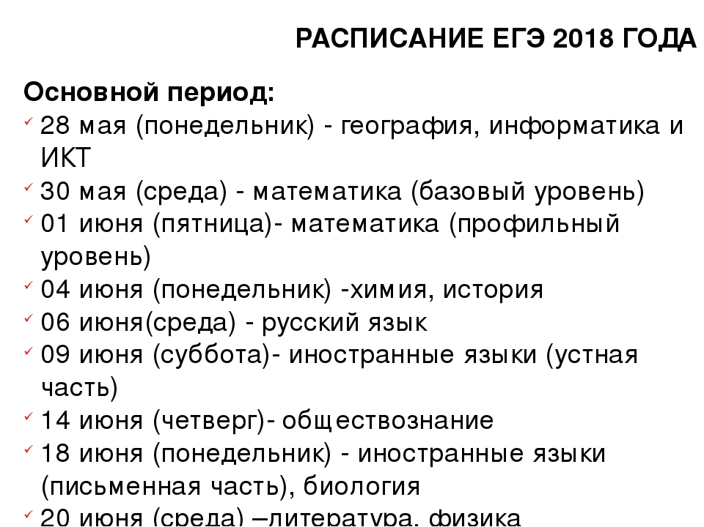

ГИА -2018
Основной период
25 мая (пятница) – иностранные языки (английский, французский, немецкий, испанский); 26 мая (суббота) – иностранные языки (английский, французский, немецкий, испанский);
29 мая (вторник) – русский язык;

31 мая (четверг) – обществознание, биология, информатика и информационно-коммуникационные технологии (ИКТ), литература;
2 июня (суббота) – физика, информатика и информационно-коммуникационные технологии (ИКТ);
5 июня (вторник) – математика;
7 июня (четверг) – история, химия, география, физика;
9 июня (суббота) – обществознание.
Ч


